Vales emitidos por la Impresora Fiscal marca NCR, modelo 7167

Vale de confirmación de inicio de Jornada Fiscal

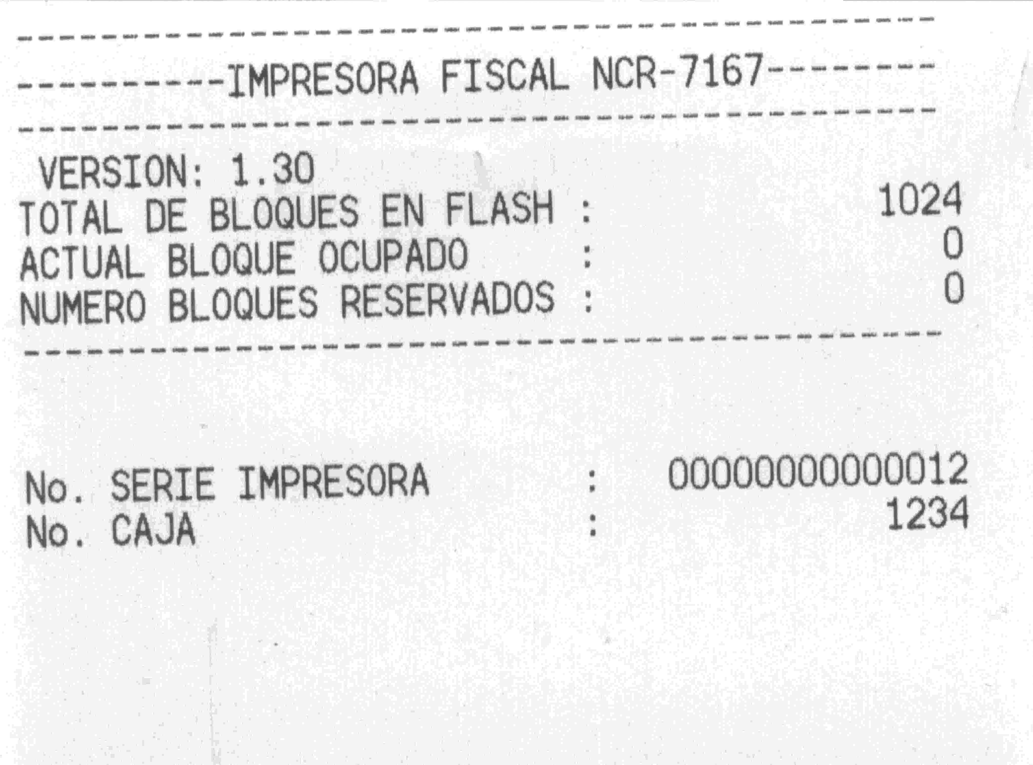

Muestra de Vale-boleta

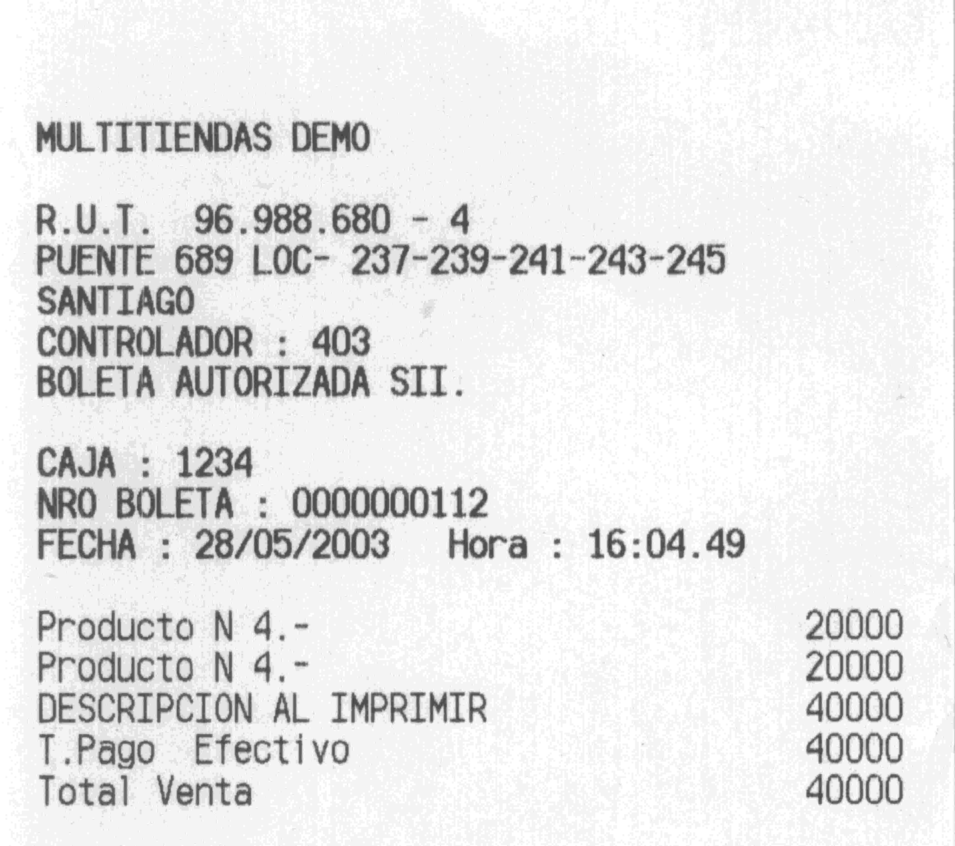
Número de Caja
Fecha y hora
Número de Vale-boleta
Datos encabezado
Valor total ítem
Descripción producto
Número de Transacción (de cualquier tipo)
Versión del Firmware

Muestra de Informe de auditoría “X”, emitido por la Impresora

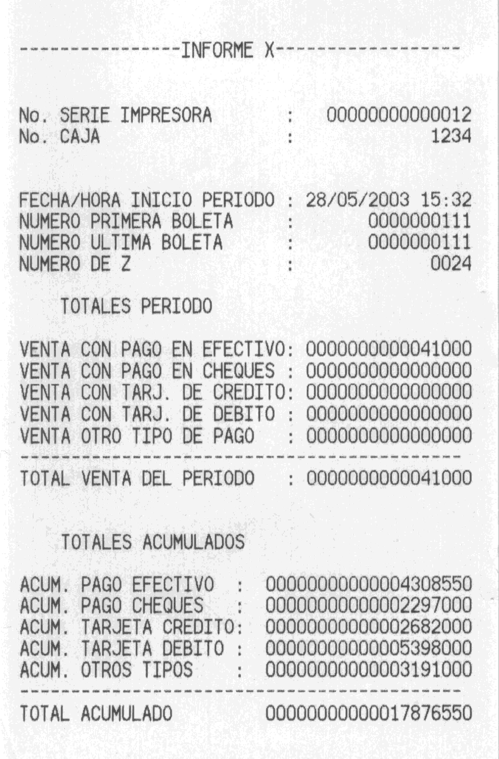
Datos encabezado
Informe de auditoría correspondiente al lapso de tiempo transcurrido desde el inicio de la jornada fiscal hasta el momento de su emisión (reporte de transacciones realizadas en el día)

Muestra de Informe de totalización diaria “Z”

Cierre
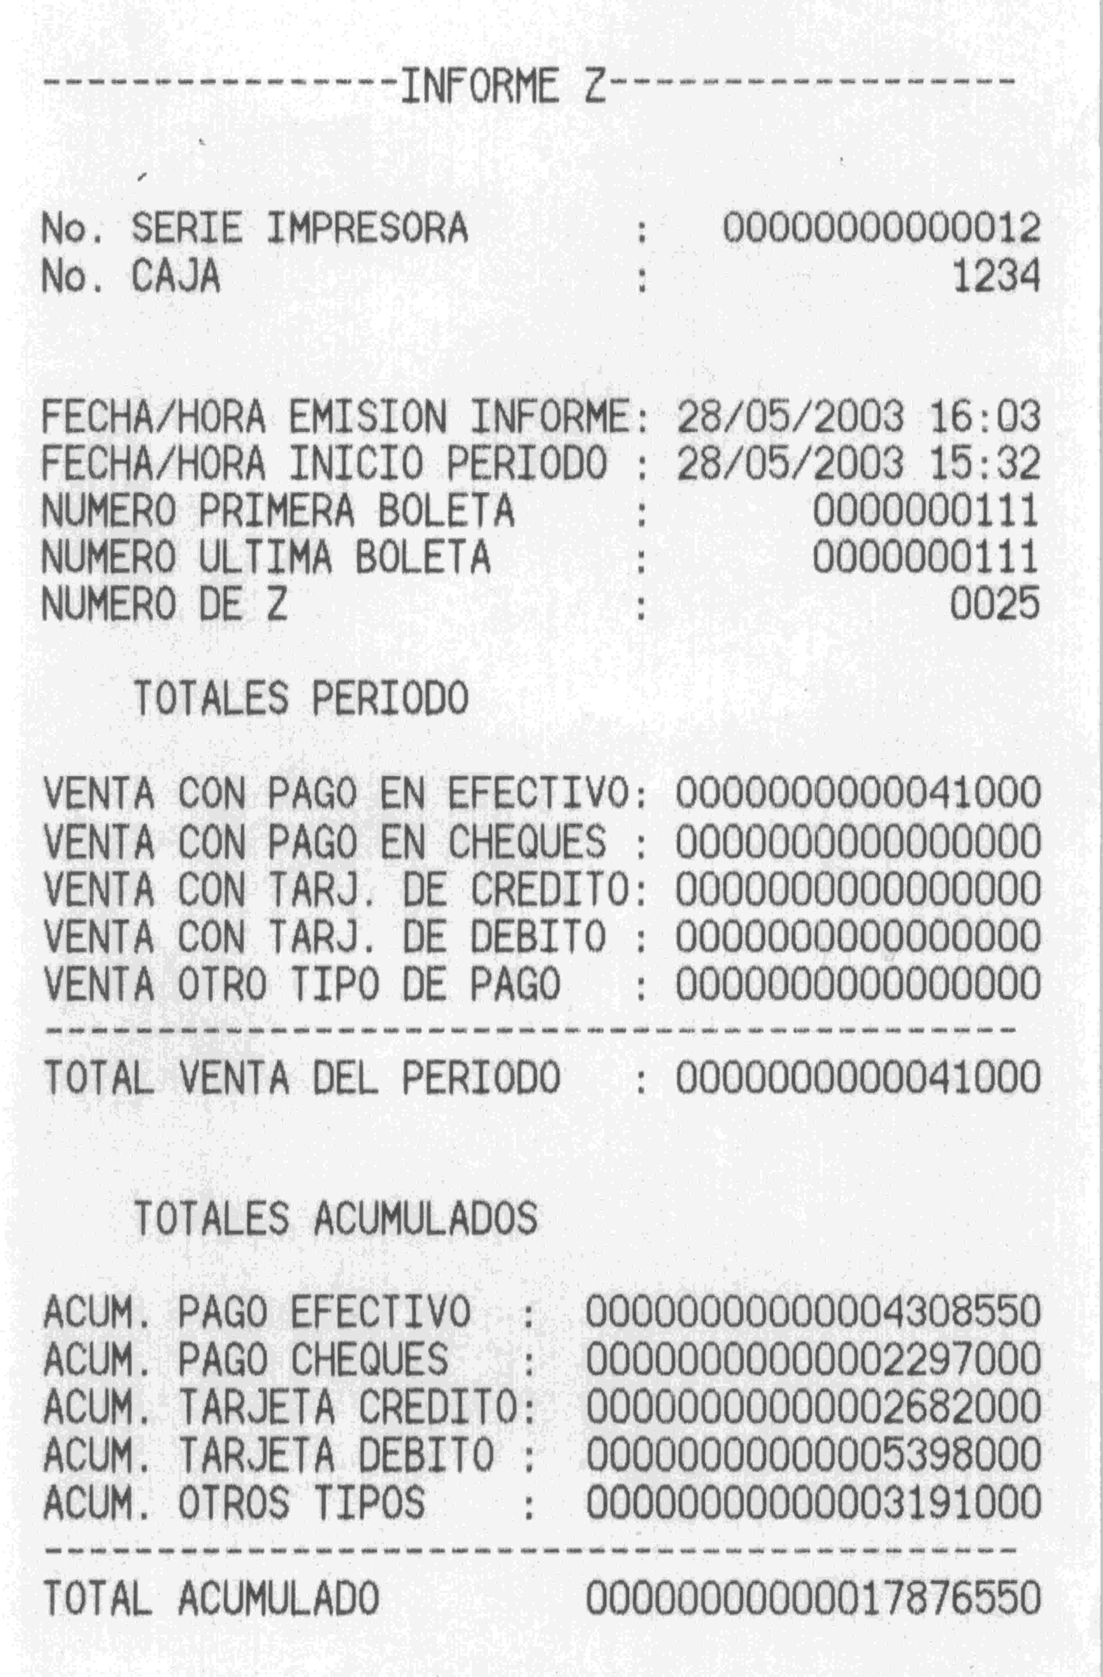
Datos encabezado
Informe de totalización diaria “Z”, muestra las ventas de todo al día
Muestra de reporte histórico de resumen de Informes de cierre de totalización diario “Z”, por periodo de tiempo solicitado.

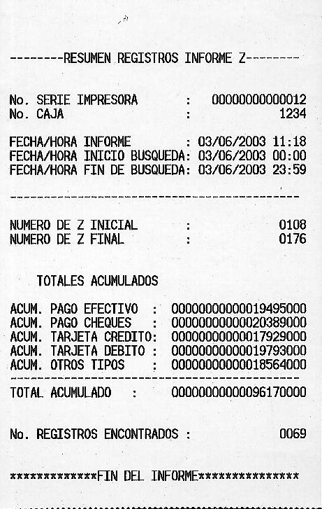
Número de “Z’s” resumidos
Datos encabezado
Resumen transacciones

Muestra de Informe de transacciones, de un día específico, recuperado de la memoria de la Impresora Fiscal. (información que la Impresora guarda por cada día de transacciones.

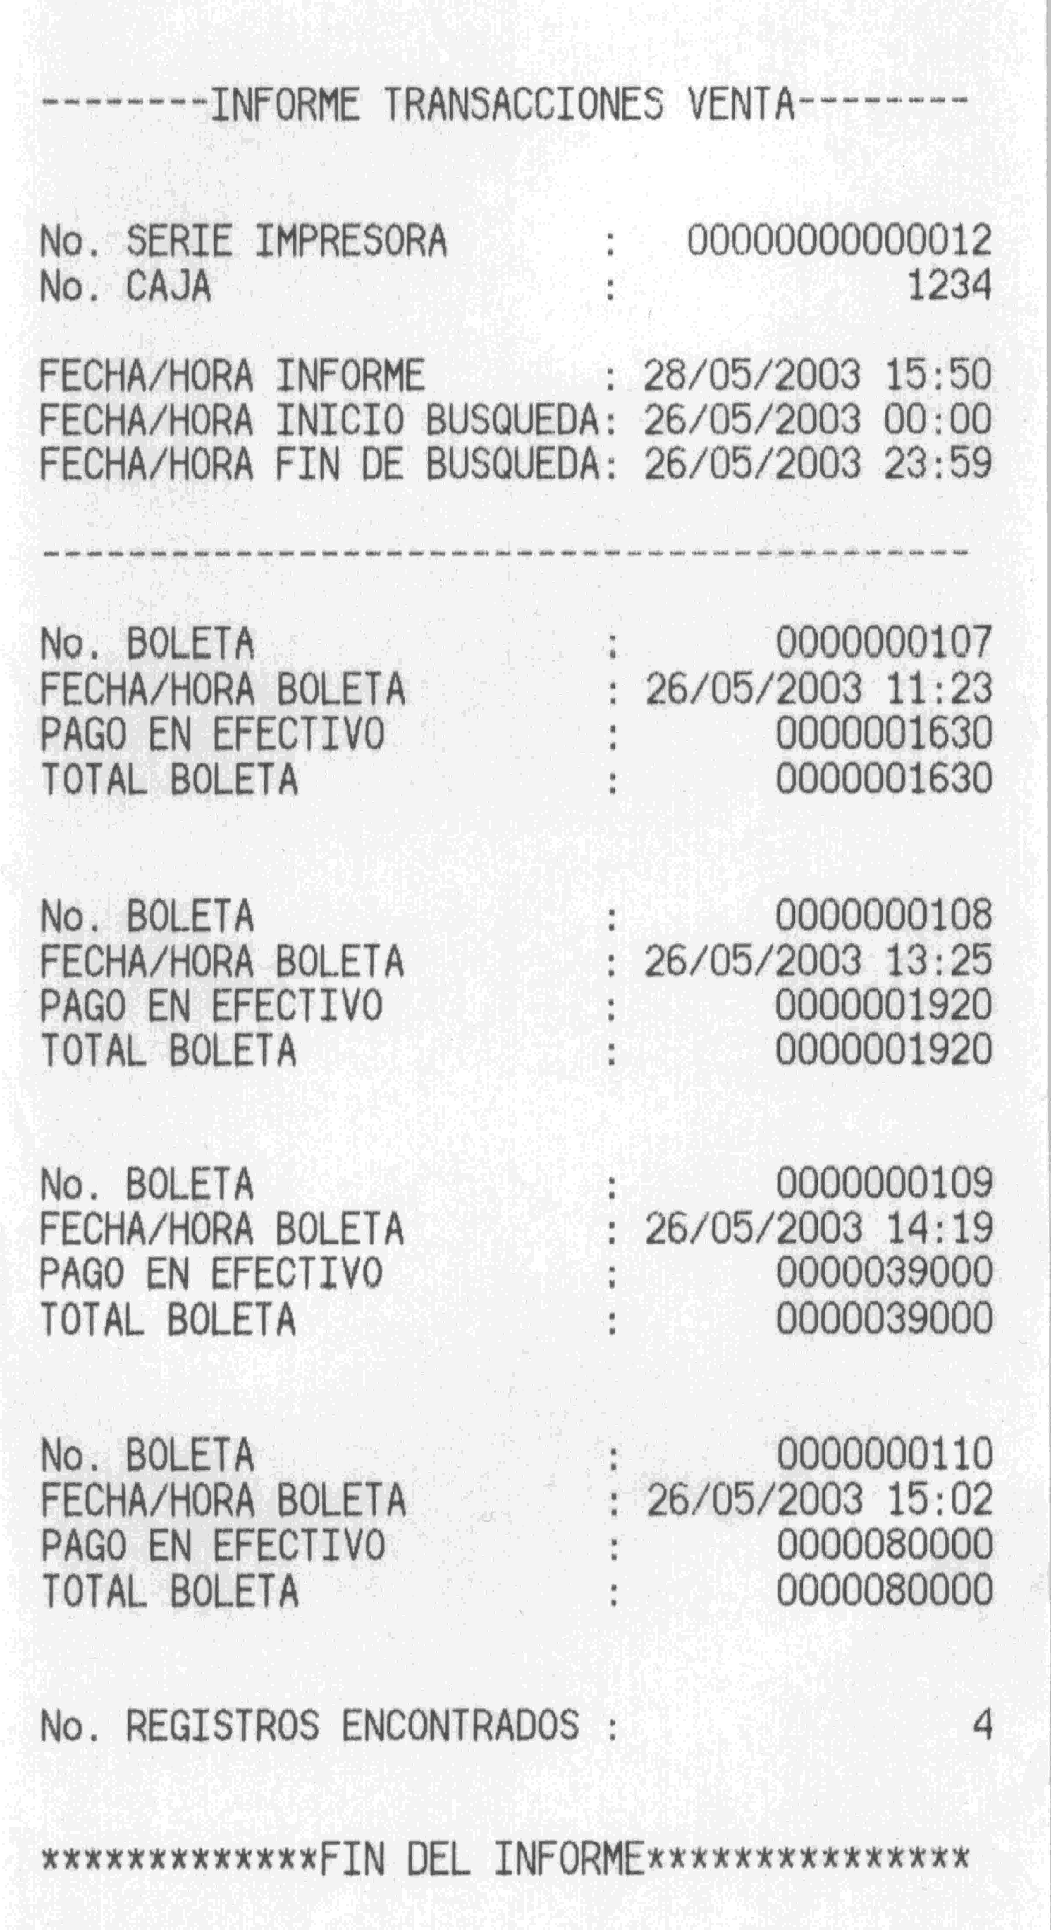
Datos encabezado
Informe de Transacciones del periodo solicitado
Cierre Informe histórico

Informe histórico “Z” correspondiente a dos jornadas

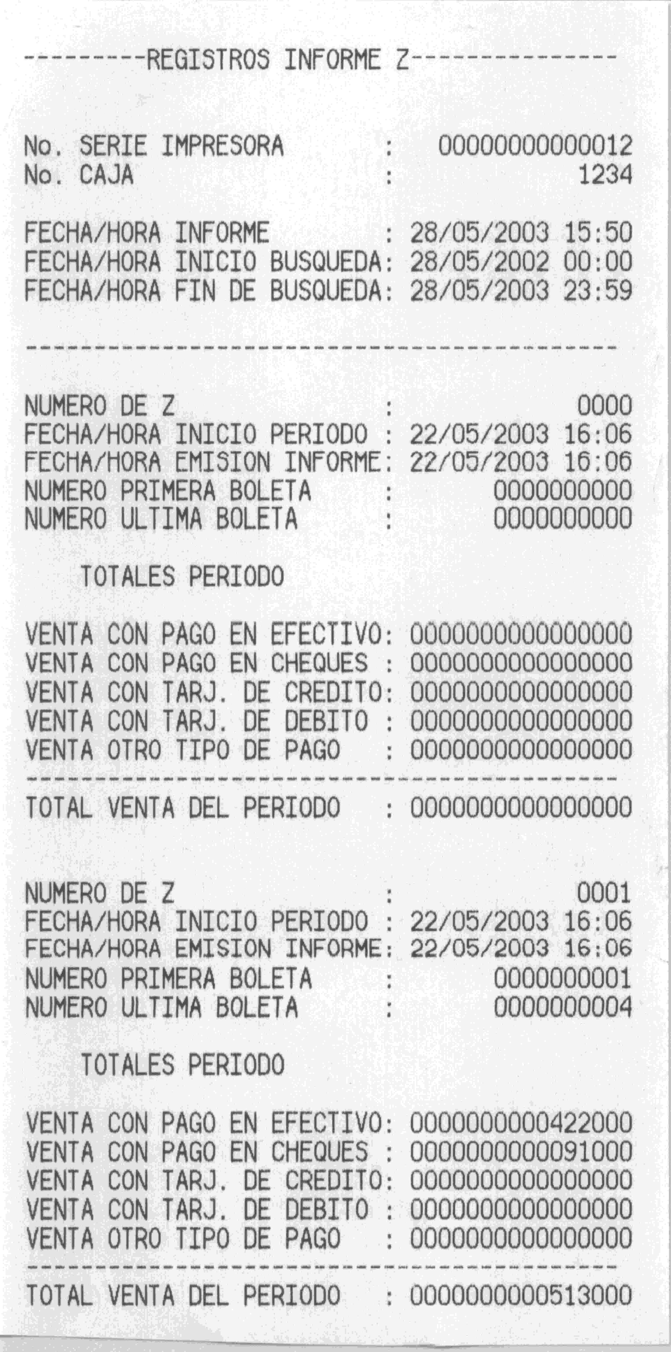
Periodo solicitado
Informe “Z” segundo periodo solicitado
Datos encabezado del Informe histórico (aparece sólo una vez por Informe)
Informe “Z” primer periodo solicitado

